CORSO DI FORMAZIONE NEWS

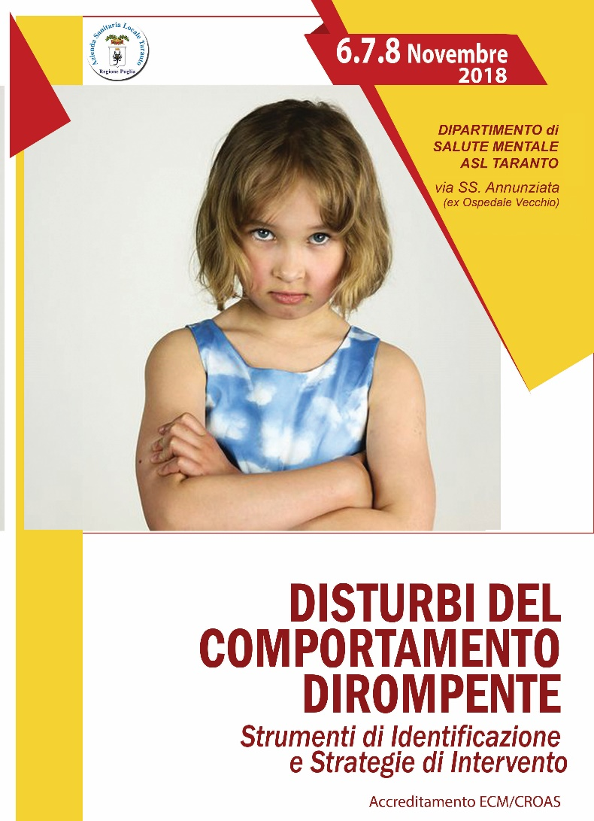

Dipartimento di Salute Mentale
Via SS Annunziata Taranto
6 -7 -8 Novembre 2018

I comportamenti aggressivi e dirompenti costituiscono una delle più frequenti cause di richiesta di intervento in età evolutiva. Pertanto l’Unità Operativa Complessa Servizio di Neuropsichiatria dell’Infanzia e dell’Adolescenza ha ritenuto utile organizzare tre giornate di approfondimento rivolte a neuropsichiatri infantili, psicologi, infermieri, neuropsicomotricisti, tecnici della riabilitazione psichiatrica, logopedisti, educatori e assistenti sociali. Al corso - che si svolgerà il 6-7-8 novembre 2018 – saranno ammessi 40 professionisti e sarà data priorità agli operatori del Servizio NPIA.
La scelta di riservare l’accesso al corso a persone, che a vario titolo, sono coinvolte nel trattamento delle problematiche comportamentali dell’età evolutiva, si sostanzia nell’obiettivo dell’attività formativa che ha lo scopo di fornire ai partecipanti una metodologia definita e valida che nella sua applicazione sul campo consenta di migliorare la qualità dei servizi, promuovendo la salute ed il benessere dei bambini.
Il programma dell’evento formativo si articola in due percorsi distinti che vede coinvolti bambini e genitori utilizzando tecniche di tipo cognitivo comportamentale mirato:
- Nel bambino ad incrementare le capacità organizzative, sviluppare capacità di gestione della rabbia, sviluppare una migliore visione di sé, dell’altro e dell’interazione relazionale, aumentare la tolleranza in situazioni frustanti;
- Nei genitori sviluppare l’utilizzo dei rinforzi positivi e la capacità di stabilire regola chiare, incrementare le capacità organizzative, aumentare la tolleranza agli stimoli frustanti ed incrementare le competenze genitoriali.
Tra gli argomenti trattati: strategie di assessment dei disturbi della condotta, il Coping Power Program nelle competenze dei bambini e dei genitori. Oltre ad una parte teorica il corso prevede la proiezione di video illustrativi delle diverse sessioni affrontate e l’utilizzo di role-playing e simulate al fine di illustrare direttamente le tecniche e le attività utilizzate dal percorso terapeutico.
Per partecipare è necessario compilare la scheda d’iscrizione entro e non oltre il 30 ottobre 2018 e inviarla a dsm.npia.poloorientale@asl.taranto.it specificando in oggetto il titolo del corso “Disturbi del comportamento dirompente”. Al termine delle giornate formative è prevista la somministrazione di un questionario di verifica al fine di ottenere 27 crediti ECM. Sono state avviate anche le procedure per il riconoscimento dei crediti CROAS.
Per ulteriori informazioni è possibile chiamare il numero di telefono della segreteria organizzativa 099800117 dalle ore 09.00 alle ore 11.00

In allegato:
- locandina
- brochure
- scheda d’iscrizione

